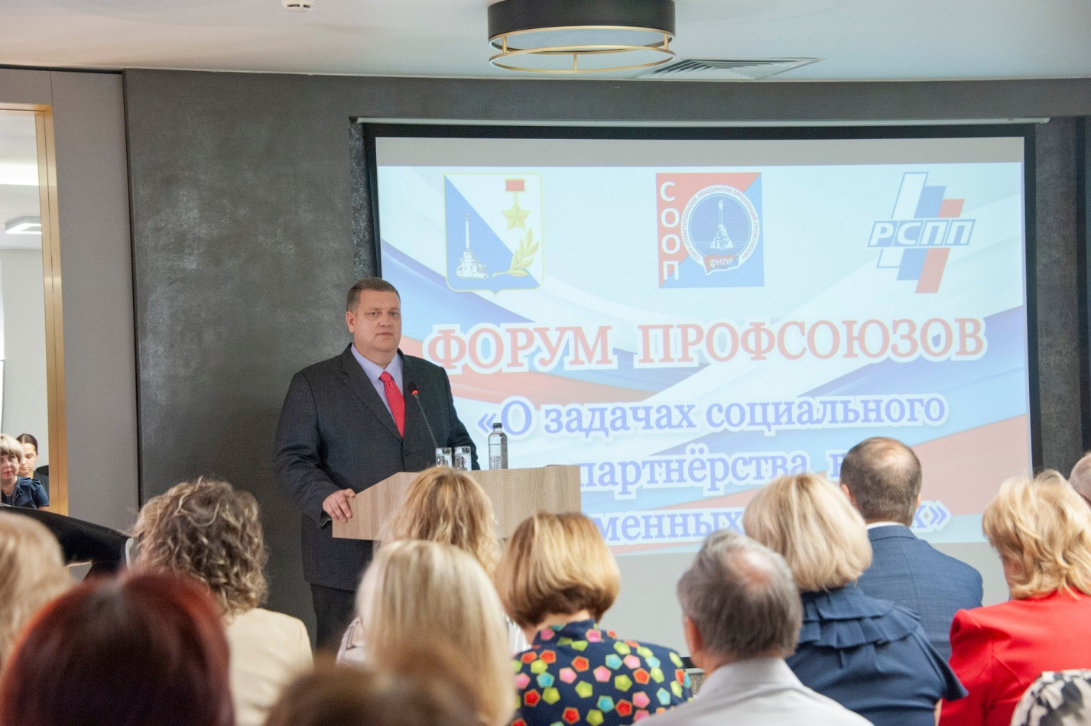
В мероприятии приняли участие заместитель Губернатора Севастополя Александр Кулагин, Председатель Севастопольской организации Работодателей Александр Савин, Председатель Общественной Палаты города Севастополя Александр Трошев, другие представители Правительства, Законодательного собрания и общественности.
Основной задачей было обсуждение совместных усилий органов власти, профсоюзов и бизнеса по наиболее актуальным вопросам.
Участники Форума поддержали инициативу профсоюзов и согласовали условия обучения представителей трудовых коллективов оказанию специальной первой медицинской помощи при наступлении нештатных жизнеугрожающих ситуаций.
Социальные партнёры также согласились с доводами профсоюзов и договорились утвердить на ближайшем заседании СРТК единые методические рекомендации по проведению индексации зарплат севастопольцев.
https://www.youtube.com/watch?v=wfGx64q2PaU&t=2s
https://www.youtube.com/watch?v=VjgBG0klTeE
https://www.youtube.com/watch?v=lHcH-GUdawQ

